Дәрес темасы: Һади Такташның тормышы һәм иҗаты.
“Иптәшләр” шигырен өйрәнү.
Максат: 1) Һади Таткашның тормышы һәм иҗаты белән танышу;
2) Сәнгатьле укуны, сүзлек байлыгын, сөйләм телен үстерү, шигырьнең рифмасын билгеләргә өйрәнү
3) Укучыларда башка милләт халыкларына карата толерантлык тәрбияләү.
Җиһазлау: дәреслек: Галимуллин Ф. Г., Мифтиева Ф. К, Гыйләҗев И. Г. Татар әдәбияты - Казан: Мәгәриф, 2005. – 206 б., Һ.Такташның портреты, проектор, мультимедиа, ноутбук, презентация (“Һади Такташ”), карточкалар, SMART Boart интерактив тактасы, “Татар теленең аңлатмалы сүзлеге”. Өч томда, 1 том. - Казан, 1977, 452 б., “Татарча-русча уку-укыту сүзлеге”. Ф.АГаниев, И.А.Абдуллин, Р.Г.Гатауллин. – М., 1992.- 388 б., төрле милләт вәкилләренең рәсемнәре, “Татар әдәбияты дәресләренә фонохрестоматия” (5-11 сыйныфлар), Һ.Такташ сүзләренә “Соң мәртәбә” җыры.

Дәрес барышы
I. Оештыру моменты.
Дәреснең темасы, максаты белән таныштыру.
Һ.Такташ сүзләренә язылган “Соң мәртәбә” җырын тыңлау.
- Бу җырның авторы турында татар язучысы Хәсән Туфан болай дип әйткән: “Бөек Тукайдан соң поэзиядәге күренекле бер вакыйга буларак... Такташ килеп чыкты. Эшләрне, укытуларны ташлап, Такташлы Казанга килдем.” Димәк, бүгенге дәрестә без кемнең иҗаты белән танышычакбыз?
(укучылар дәреснең темасын билгелиләр)
- Әйе, бөек татар язучысы Һади Такташның тормышын һәм иҗатын өйрәнәчәкбез, шигырьләрдә рифма төшенчәсе белән танышырбыз.
II. Яңа тема.
- Һади Таткашның тормышы һәм иҗаты белән танышу. Һ.Такташка үзенең иҗат юлында бик катлаулы һәм каршылыклы юллар үтәргә, күп киртәләрне атлап чыгарга туры килә. Ул, барлык кыенлыкларны җиңеп, кыю адымнар белән әдәбият юлына таба баруын дәвам иттерә һәм егерменче гасыр башының ялкынлы җырчысы булу дәрәҗәсенә күтәрелә. Ул – татар әдәбиятын алга таба үстерүгә зур өлеш кертүчеләрнең берсе.
- Презентациядән фотолар күрсәтелә.
Шунда ук сүзлек өстендә эш алып барыла: сәкатип – секретарь, иҗат - творчество, җыентык – сборник, җәмәгать – общество, истәлекләр - воспоминания
  - Тормыш юлының әһәмиятле моментлары турында сөйләнә.
  - Дәреслектән кайбер моментларны укучылар укый.
  - Иҗатында билгеле әсәрләренең исемнәре атала: “Газраилләр”, “Караңгы төннәрдә” – беренче җитди иҗат җимешләре, “Җир уллары трагедиясе” - җыентыгы, “Күмелгән кораллар”, “Югалган матурлык”, “Камил” – драма әсәрләре.
  - Фонохрестоматиядә бирелгән Ибраһим Салаховның һәм Хәким Сәлимҗановның Һ.Такташ турындагы истәлекләрен тыңлау. Сораулар ярдәмендә эчтәлеген ачыклау: Кайсы вакытларны исләренә төшерәләр? (Ибраһим Салахов Һ.Такташны беренче күрүе турында, аның сәхнәдә чыгыш ясавы турында сөйли. Хәким Сәлимҗанов үзенең Һ.Такташ әсәрләрен сәхнәгә куйган вакытларны искә төшерә). Һ.Такташ аларга нинди булып исләрендә калган? (Ул шаян, ачык йөзле, эшкә таләпчән караучы кеше булып исләрендә калган).
- Кыскача йомгак. Томыш юлы һәм иҗаты буенча төзелгән хронологик таблицаны укып чыгу.
- Хронологик таблицадагы даталарны балаларга язып алалар, өй эше итеп шул даталарга караган вакыйгаларны язып килергә кушыла.
- Ял минуты. Күзләргә гимнастика.
- “Иптәшләр” шигырен өйрәнүгә кереш.
Укучылар. Сезнең, әти-әниләрегездән башка, аралашып йөрегән, мәктәптән бергә кайта торган, серләрегезне сөйли торган кешеләрегез бардыр. Сез ул кешеләрне кем дип атыйсыз? (Дус, иптәш).
- “Иптәш” сүзенең мәгънәсен аңлар өчен “Татар теленең аңлатмалы сүзлеге”нә мөрәҗәгать итик. Берәр укучы уукып күрсәтә.“Иптәш – эштә, тормышта, дөньяга карашта һәм башка шундый уртак сыйфат булудан якынайган, дуслашкан кеше", ( 404 б).
- Һ.Такташ та иптәшләр турында “Иптәшләр” (1927) исемле шигырь язган. Шул шигырь белән танышыйк. Бу шигырьдә нинди иптәшләр турында сүз бара? (Бу проблемалы сорау тактага язып куела). Шул сорауга җавап эзлик.
  - Сүзлек өстендә эш: иптәш – товарищ, охшаганбыз – похожи, соры – серый, һ.б.
  - Укытучы укый. Укучылар чиратлап укып чыгалар.
  - Шигырьнең эчтәлеген ачыклау өчен сораулар бирелә: шигырьдә нинди милләт кешеләре турында сүз бара? (Берсе мишәр, берсе чуаш халкыннан). “Мишәр” дигән сүзне аңлатып китү. “Мишәр – татар теленең көнбатыш диалектында сөйләшә торган этник төкем вәкиле”. (“Татар теленең аңлатмалы сүзлеге”, 399 б.)
Ни өчен “охшаганбыз” дип әйтелә шигырьдә? Шул юлларны табып укыгыз. (“Икебез дә соры шинельле, Икебез дә шундый күңелле...”).
“Бер үк хисләр чолгый күңелне” юлларын ничек аңлыйсыз? (Икесе дә бертөрле үк уйлыйлар, төрле милләт кешеләре булуына карамастан, аларның уйлары, теләкләре бер – илне саклау, дус яшәү). Димәк Һ. Такташ бу шигырьдә нинди иптәшләр турында язган? (Төрле халыклар арасындагы дуслык турында).
Димәк, Һ. Такташ халыкның көченә, төрле милләт кешеләренең бер-берсен аңлап яшәүләренә ышаныч белән караган. Татарлар белән чувашлар элек-электән тату, дус яшәгәннәр, язучы әнә шул турыда яган. Кешеләр дус яшәсен өчен нинди милләттән булуы әһәмиятлеме? (Юк. Бөтен халыклар да бер-берсе белән дус, тату яшәргә тиешләр)
- Үткән дәрестә безнең республикабызда яшәгән милләтләр турында сөйләшкән идек. Искә төшерегез әле –
  - безнең республикабызда нинди милләт кешеләре яши? (Укучыларның җаваплары тыңлана). (Тактадагы төрле халыкларының милли киемнәрен карау).
Башкортстаныбызда барлык халыклар дус яшиләрме? (Әйе. Барлык халыклар да бер-берсен хөрмәт итеп, дус яшиләр).
- Өй эше итеп, 6 нчы сыйныфларда нинди милләт укучылары укый икәнен белеп килергә иде. Шул турыда әйтегез. Сез аларны нинди сыйфатлары өчен хөрмәт итәсез? (Укучыларның җаваплары тыңлана).
- Шигырьнең төзелеше дә бик үзенчәлекле. Әсәрнең яңгырашына, тукталышларына, төп фикерне ачучы сүзләргә басым ясый. Һ.Такташның рифмалар төрлелеген куллану осталыгына сокланырлык – аның шигырьләре җиңел укыла, бик тиз хәтердә кала.
- Нәрсә соң ул рифма? (Слайдтан уку).
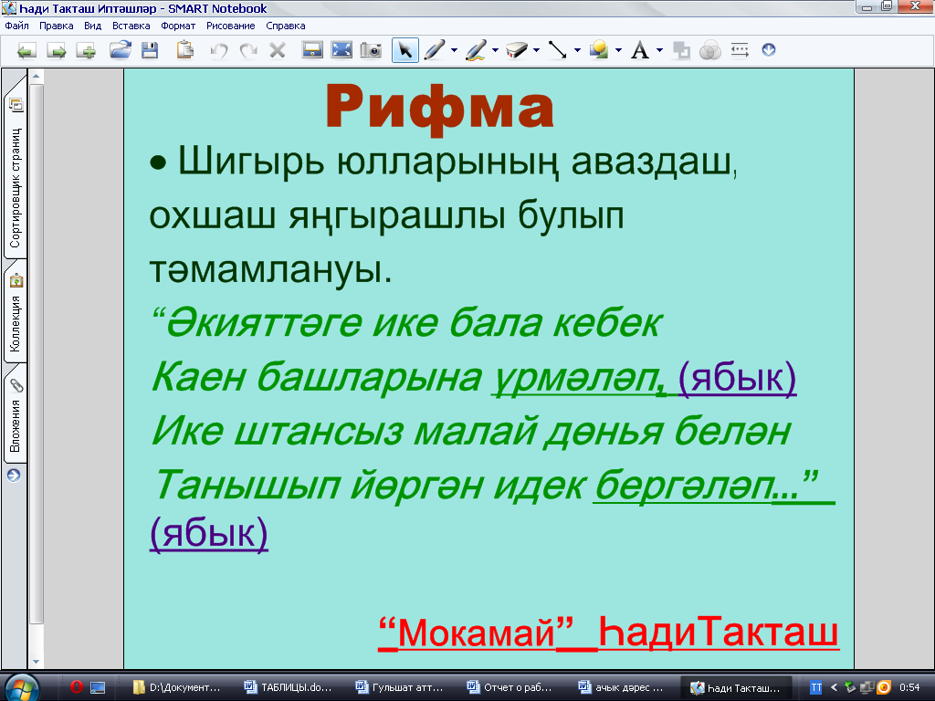

- “Мокамай” шигыреннән өзек мисалында аңлатыла. “үрмәләп”, “бергәләп” сүзләре рифмалашып килә. Рифма ачык һәм ябык иҗекле булуы аңлатыла. Димәк, бу өзектә ябык рифма.
- Укучылар интерактив тактада “Иптәшләр” шигыренең рифмасын, аның ачык яки ябык булуын ачыклыйлар. Алар кирәкле сүзне сайлап дөрес урынга күчере куялар.
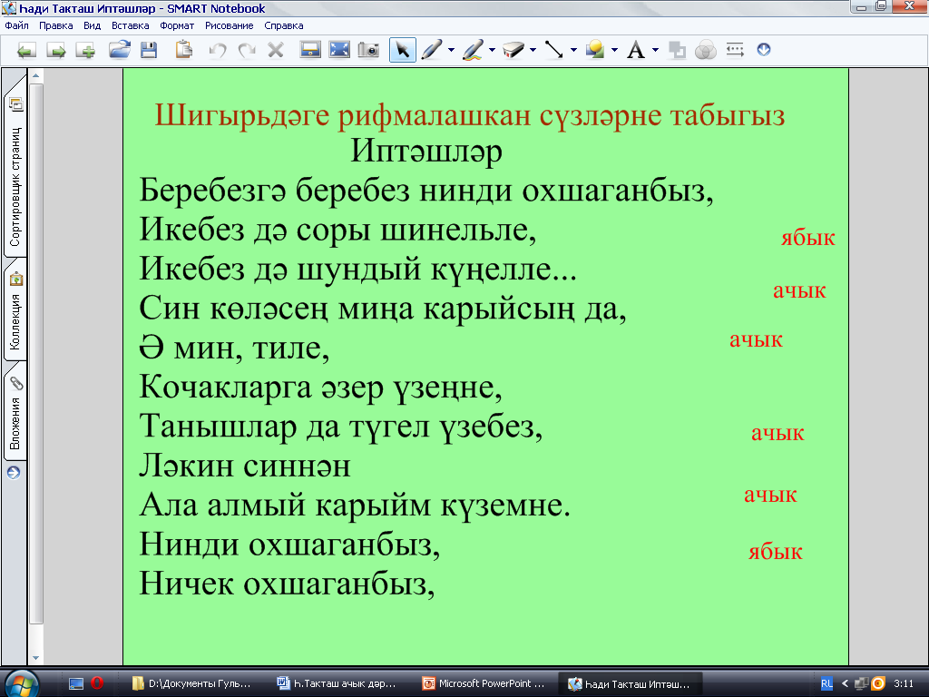
Димәк, бу шигырьдә: шинельле, күңелле; үзеңне, күземне – сүзләре рифмалашып , ачык иҗекле булып; артыннан, халкыннан; калырсың, барырсың - сүзләре рифмалашып ябык иҗекле булып киләләр.
- Индивидуаль эш. Һәр укучыга Һ.Такташның шигырьләреннән өзекләр язылган карточкалар таратыла. Бирем: шигырь юлларының рифмасын, рифмаларның ачык яки ябык булуын билгеләргәЭшләр җыеп алына.
- Йомгаклау. Укучыларның алган белемнәрен тест ярдәмендә тикшерү. (Һәр укучыга таратып бирелә). . Эш барышында Азат Вахитов башкаруында Җәүдәт Фәйзи музыкасы Һ.Такташ сүзләренә язылган “Соң мәртәбә” җыры куела.

Һади Такташның тормышы һәм иҗаты буенча тест эшләнә.

    - Һ.Такташ ничәнче елны туа?
А) 1901,
Ә) 1902,
Б) 1903.
    - Ул кайсы авыл малае?
А) Ишле,
Ә) Сыркыды,
Б) Кармәт.
    - Ул укырга-язарга кемнән өйрәнә?
А) апасыннан,
Ә) абыйсыннан,
Б) әнисеннән.
    - 1920 нче елның көзендә кайда китә?
А) Уфага,
Ә) Казанга,
Б) Оренбургка.
    - “Юксыллар сүзе” газетасында кем булып эшли?
А) сәркатип,
Ә) редактор,
Б) директор.
    - “Халкыннан” сүзенә нинди сүз рифмалаша?
А) барын,
Ә) артыннан,
Б) карты.
    - “Шинельле”, “күңелле” сүзләре ачык иҗеклеме яки ябыкмы?
А) ачык,
Ә) ябык.
    - Шигырь юлларының аваздаш, охшаш яңгырашлы булып килүе ул А) ритм,
Ә) рифма,
Б) проза.
Укучылар эшләп беткәч, җаваплар экранда чыга, балалар үз эшләрен тикшерәләр һәм бәя куялар. Тестлар җыеп алына.
- Билгеләр кую.
IV. Дәрескә йомгак. Димәк, бүгенге дәрестә без бөек татар язучысы Һ.Такташның тормышы һәм иҗаты белән таныштык, “Иптәшләр” шигырен якыннанрак өйрәндек. Барлык халыклар да дус, тату яшәргә тиеш, дигән нәтиҗәгә килдек.

